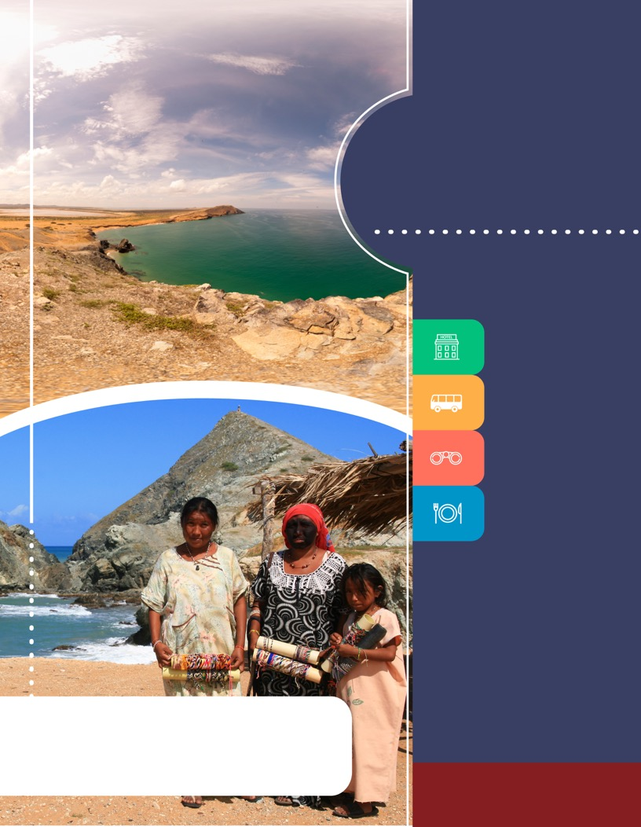
PROGRAMA
DESCUBRE
LA GUAJIRA
RIOHACHA/ URIBIA /CABO DE LA VELA
2018

www.panamericanadeviajes.net
4 NOCHES / 5 DÍAS

ITINERARIO

DIA 1 Recibimiento en el aeropuerto de la Ciudad de Riohacha. Almuerzo. Disfrute de una tarde Ranchería, bailes para interactuar con la cultura y hacer una degustación. Cena y alojamiento en Uribia.

DIA 2 Desayuno. Salida para Manaure, Visita Charcas de Sal, Uribía Capital Indígena de Colombia. Almuerzo. Tarde de Playa. Cena y alojamiento en Uribía o Cabo de la Vela

DIA 3 Desayuno. Salida para el Cabo de la Vela (Si es el caso). Almuerzo en el Cabo de la Vela. Visita al Pilón de Azúcar, el Faro y el Ojo de Agua. Al regreso cena y alojamiento en el Cabo de la Vela en posada Wayúu (con cama y baño interno)

DIA 4 Desayuno. Mañana libre de Playa. Almuerzo. Salida para Riohacha. Cena y alojamiento en Riohacha o Albania.

DIA 5 Desayuno. Salida para el Aeropuerto de Riohacha para tomar vuelo a su siguiente destino.

TARIFAS POR PERSONA / USD (Min 2 personas)
CATEGORIA | ALOJAMIENTO |  |  | ACOMODACIÓN
 | RIOHACHA | URIBIA | CABO DE LA VELA | SGL | DBL | TPL
Turista /  Posada indígena | Taroa (T. Sup) | Posada | Posada Wayuu | 1.171 | 781 | 638
 | Arimaca o Majayura | Posada | Posada Wayuu | 921 | 688 | 602
 | Gimaura o Babacoas | Posada | Posada Wayuu | 835 | 601 | 588
CATEGORIA | ALOJAMIENTO |  |  | ACOMODACIÓN
 | ALBANIA | URIBIA | CABO DE LA VELA | SGL | DBL | TPL
Turista /  Posada indígena | Waya | Posada | Posada Wayuu | 1.171 | 781 | 638
INCLUYE

- Traslado aeropuerto – hotel – aeropuerto en servicio regular
- Alojamiento 4 noches
- Alojamiento en Riohacha es en el hotel escogido y que presente disponibilidad (consultar)
- Alojamiento en Cabo de la Vela siempre será en Posada (Según disponibilidad)
- Alimentación completa: Desayuno: huevos, café o chocolate, arepa, Salpicón de pescado o pescado frito. Almuerzo y /o Cena : pescado pargo rojo, sierra , mojarra, robalo , arroz

4 NOCHES / 5 DÍAS

de camarón, o pescado de temporada, Chivo, pollo, Acompañados de arroz blanco, ensalada, patacón o tajada (plátano) Con (1) gaseosa o cerveza o bebida de fresco.
- Hidratación completa para el Cabo de la Vela y la alta Guajira, agua en bolsitas.
- Guía orientador y conductor todo el recorrido
- Guía acompañante para toda caminata
- Transporte en vehículos 4x4 full aire acondicionado y automóviles.
APLICACIÓN DE LAS TARIFAS

- Código del programa : PV-4RCHDSC-C2E
- Tarifas Comisionables
- Precios en dólares americanos por persona
- Vigencia del programa: 21 enero de 2018 al 15 enero de 2019
- Aplica suplemento por vuelos llegando en horarios nocturnos
- Tarifas aplican para mínimo 2 pasajeros viajando juntos en adelante, consulte suplementos para pasajero viajando solo.
- Tarifas sujetas a cambios sin previo aviso
- Aplica penalidades en caso de cancelaciones

NOTAS:

  - No incluye tiquetes aéreos, alimentación y gastos no especificados
- Tarifas e itinerarios sujetos a cambios y disponibilidad al momento de reservar. Este es un folleto informativo con tarifas orientativas, las cuales pueden variar.
- Consulte políticas de máxima acomodación en cada hotel y tarifas para niños.
- Servicios en regular compartido diurno
- En temporada de invierno por las lluvias puede haber retrasos, y es posible que no se logre visitar ciertos lugares, por lo que se cambiara la ruta.
- Las noches de alojamiento en Riohacha o Albania, se tomaran todas en el mismo hotel seleccionado.
- Todos los pasajeros deberán llevar consigo la documentación personal necesaria
así como medicamentos y elementos de uso personal.
- Si viajan pasajeros que tengan requerimientos especiales en el menú de alimentación, informar con anticipación.
- Si los pasajeros quieren otras camas adicionales, las deberán pagar directamente.
- Los horarios para las salidas y visitas se coordinaran directamente con el funcionario en el destino, ya que habrán salidas en las que se deba madrugar.
- Pasajeros deben traer una copia de su itinerario.
- Hoteles son categoría turista en Riohacha, en Uribia y Cabo de la Vela son posadas con facilidades más básicas que las de un hotel.
ACT: 06 JUNIO 2018

